UTS Kelompok1
Performance Testing
Disusun Untuk Memenuhi Tugas Mata Kuliah Pengujian Perangkat Lunak
Dosen Brian Damastu, M.Kom.
Nama : - Muhamad Dzikrulloh
- Herdyansah
Jenis : Performance Testing
Kelas : RM23B Reguler Malam Online

- Tujuan
Melakukan pengujian performa sistem untuk mengukur waktu respon website saat diakses oleh pengguna, khususnya pada proses login hingga halaman produk ditampilkan.
- Tools dan Teknologi
- Playwright (Automation Testing Tool)
- Node.js
- Website: SauceDemo
- Skenario Pengujian
Pengujian dilakukan dengan langkah:
- Membuka website SauceDemo
- Mengisi username dan password
- Menekan tombol login
- Menunggu hingga halaman produk muncul
- Langkah-langkah Pengujian
- Install Playwright menggunakan:
npm init playwright@latest
- Membuat file test performance.spec.js
- Menjalankan script berikut:
const { test } = require('@playwright/test');

test('Performance SauceDemo', async ({ page }) => {

const start = Date.now();

await page.goto('https://www.saucedemo.com/');

await page.fill('#user-name', 'standard_user');
await page.fill('#password', 'secret_sauce');
await page.click('#login-button');

// Tunggu sampai halaman produk tampil
await page.waitForSelector('.inventory_list');

const end = Date.now();

console.log('Total Time:', end - start, 'ms');

});
- Menjalankan test:
npx playwright test --ui
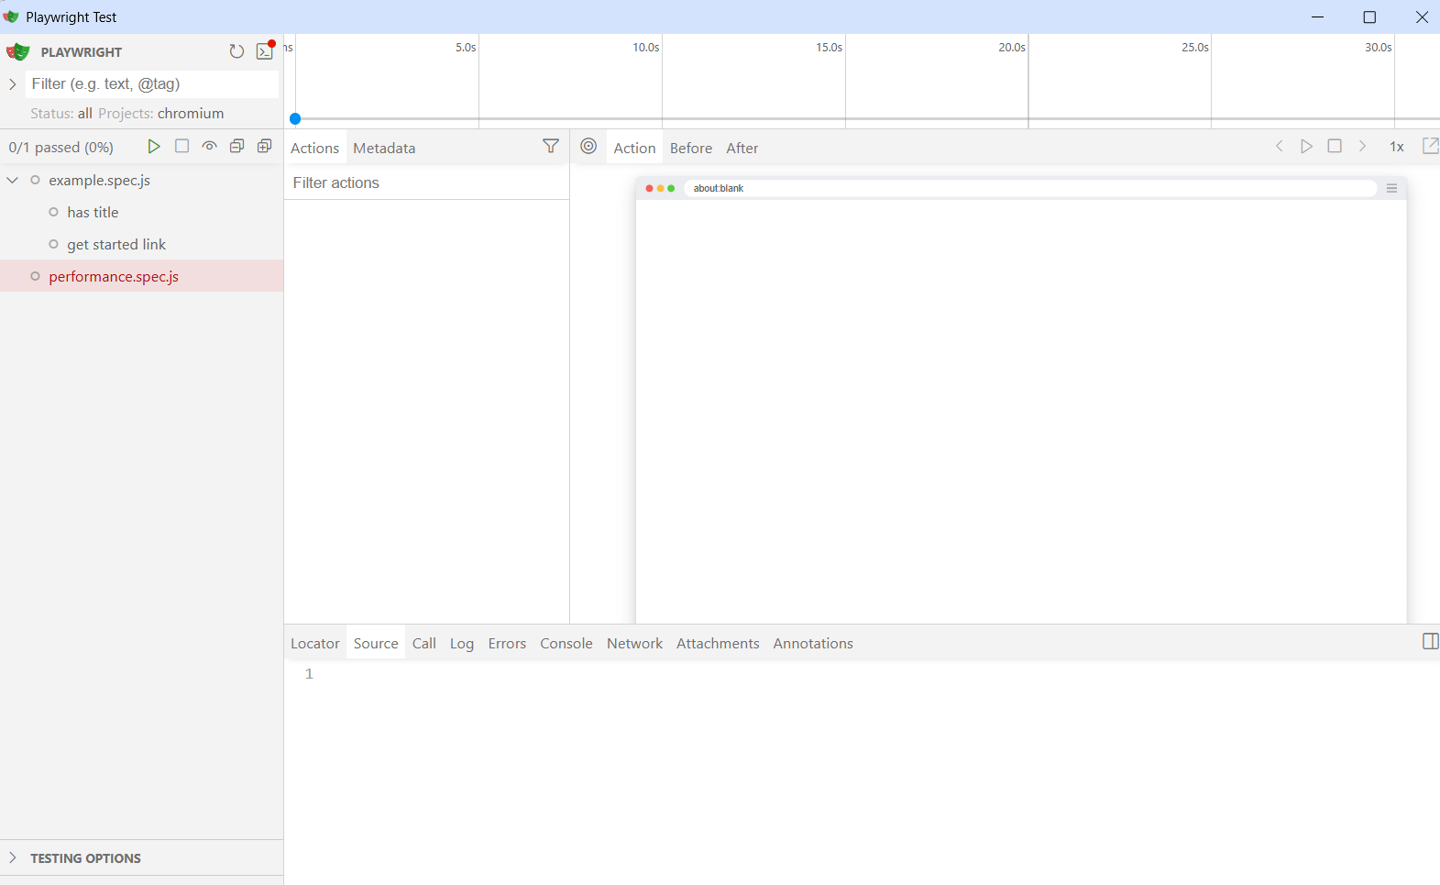

- Hasil Tes
  - Total waktu respon: 778 ms
  - Navigasi halaman: 383 ms
  - Input username: 27 ms
  - Input password: 17 ms
  - Klik login: 65 ms
  - Load halaman produk: 27 ms
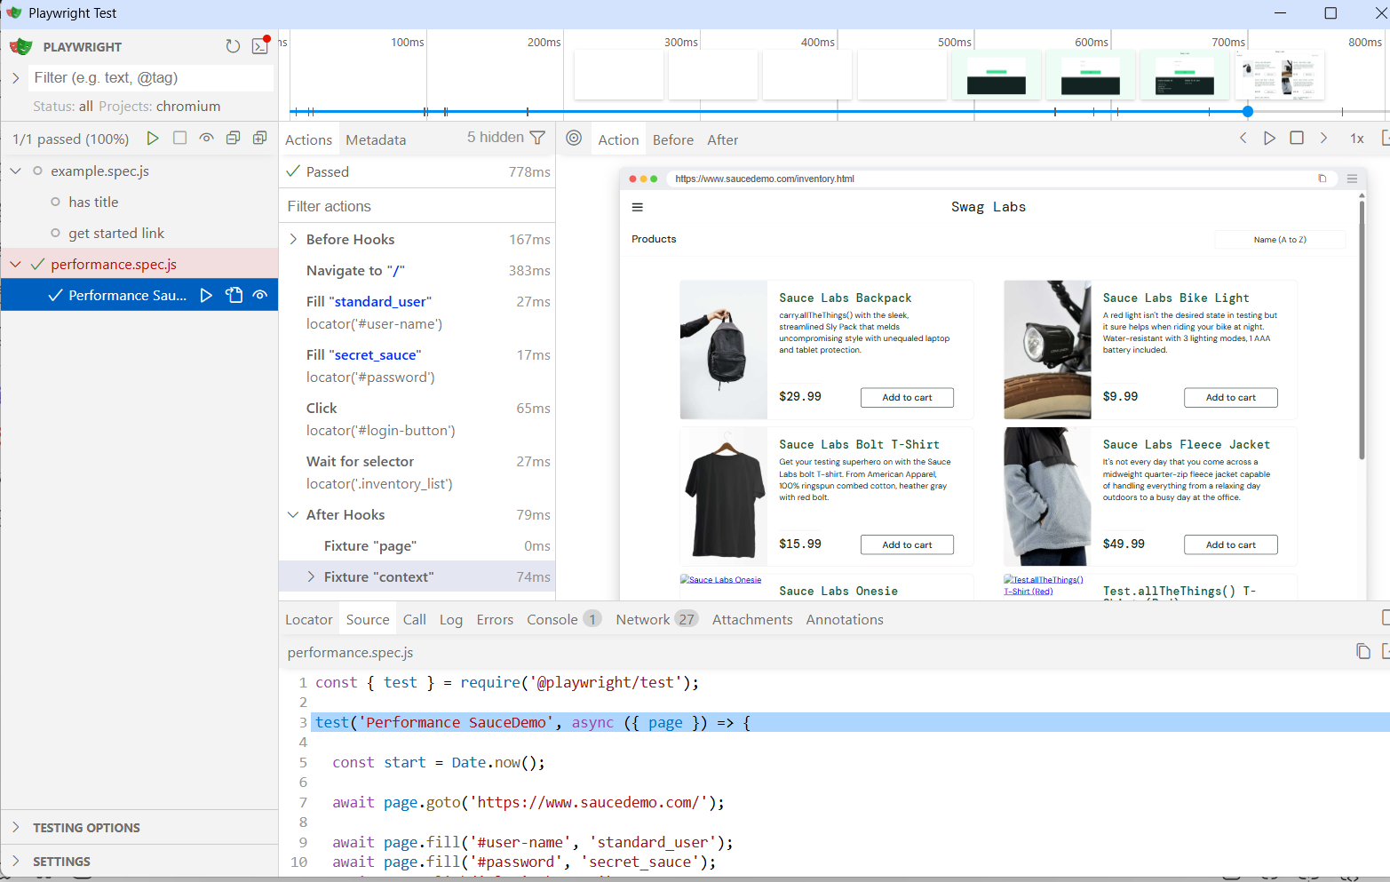
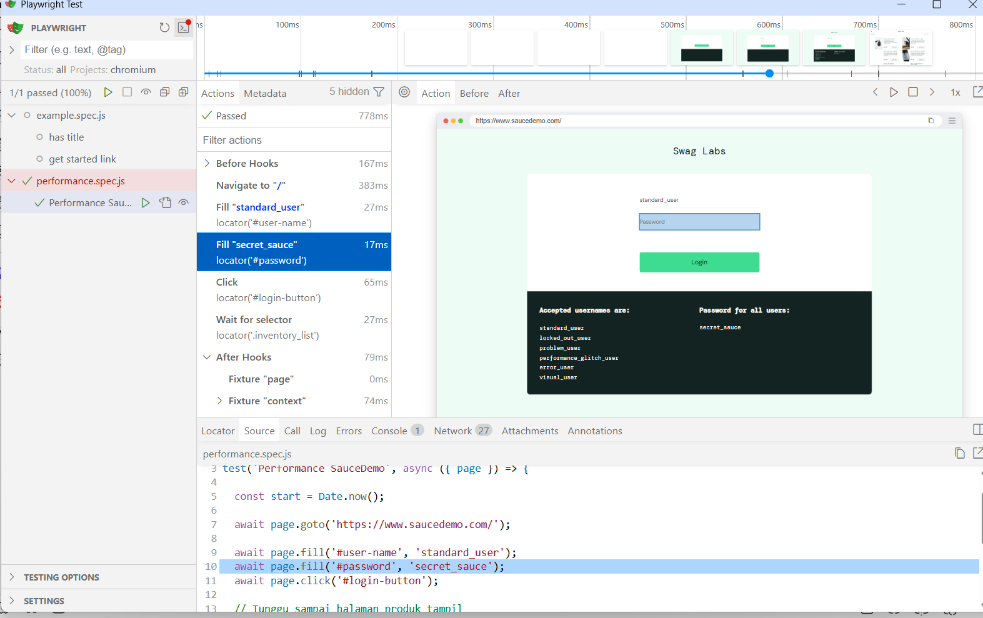

- Analisis
Berdasarkan hasil pengujian menggunakan Playwright pada website SauceDemo, diperoleh total waktu respon sebesar 778 ms.
Waktu tersebut tergolong sangat cepat, karena berada di bawah 1 detik. Hal ini menunjukkan bahwa sistem mampu memproses permintaan pengguna dengan baik, mulai dari proses membuka halaman, melakukan login, hingga menampilkan halaman produk.
Setiap tahapan juga menunjukkan performa yang stabil, dimana:
- Proses navigasi halaman berlangsung dengan cepat
- Input data (username dan password) tidak mengalami delay
- Proses autentikasi (login) berjalan lancar
- Halaman produk berhasil dimuat dalam waktu singkat
Dengan demikian, dapat disimpulkan bahwa performa sistem dalam skenario pengujian ini tergolong optimal dan responsif, serta mampu memberikan pengalaman pengguna yang baik.
Namun, perlu diperhatikan bahwa pengujian ini hanya dilakukan pada satu pengguna (single user) dan tidak mencerminkan kondisi beban tinggi (load testing).

